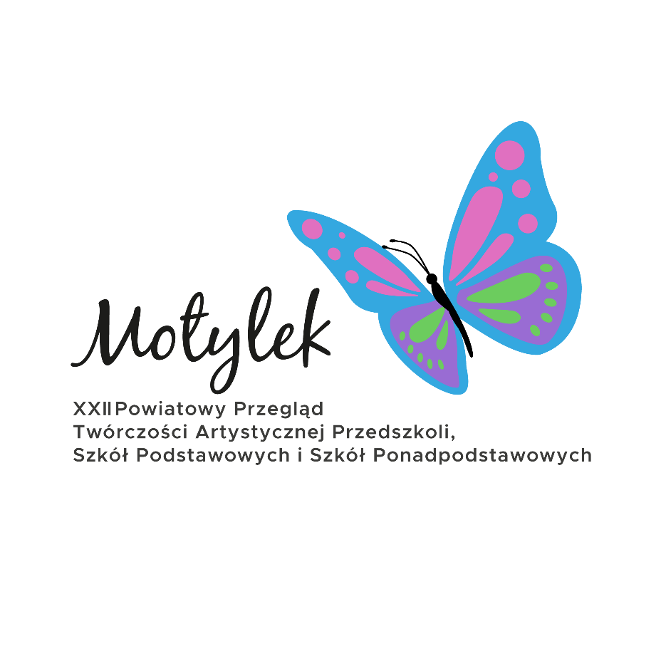

REGULAMIN
I. Postanowienia ogólne
- Organizatorami XXII Powiatowego Przeglądu Twórczości Artystycznej Przedszkoli,
Szkół Podstawowych i Szkół Ponadpodstawowych „Motylek” są Burmistrz Miasta Kraśnik Krzysztof Staruch, Starosta Kraśnicki Zbigniew Dżugaj oraz Centrum Kultury i Promocji w Kraśniku.
- Przegląd adresowany jest do dzieci i młodzieży z powiatu kraśnickiego w wieku od 5
do 20 lat.
- Wszelkich informacji na temat Przeglądu udziela jego Kierownik Artystyczny Dariusz Bochniak, tel. 606 420 542.
II. Cele Przeglądu
- Prezentacja młodych wokalistów i zespołów z terenu powiatu kraśnickiego.
- Rozwijanie i kształtowanie kultury muzycznej dzieci i młodzieży.
- Promowanie talentów.
- Rozwijanie aktywności artystycznej mieszkańców Miasta Kraśnik i powiatu kraśnickiego.
III. Zasady uczestnictwa
- Przegląd odbywa się w dwóch odrębnych kategoriach:
a) soliści
b) zespoły.
- Uczestnicy Przeglądu w obydwu kategoriach podzieleni są na pięć grup wiekowych:
a) 5-8 lat
b) 9-10 lat
c) 11-13 lat
d) 14-17 lat
e) 18-20 lat.
- Zaszeregowanie Uczestnika do danej kategorii wiekowej następuje wyłącznie
na podstawie jego wieku w dniu Przeglądu.
- Uczestnicy muszą posiadać aktualną legitymację szkolną lub inny dokument tożsamości.
- Każdy Uczestnik zobowiązany jest do przygotowania dwóch piosenek w języku polskim.
- Warunkiem wzięcia udziału w Przeglądzie jest złożenie czytelnie wypełnionej (drukowanymi literami bądź komputerowo) Karty Zgłoszenia w sekretariacie CKiP lub przesłanie jej na adres e-mail: e.bodys@kultura.krasnik.eu w nieprzekraczalnym terminie do dnia 7 czerwca 2024 r.
IV. Komisja Konkursowa
- Oceny występów dokona Komisja Konkursowa powołana przez Organizatorów.
- Komisja Konkursowa kierować się będzie następującymi kryteriami:
a) dobór repertuaru do wieku,
b) walory głosowe,
c) warsztat wokalny,
d) ogólny wyraz artystyczny.
- Informacja o wynikach Przeglądu zostanie opublikowana na stronie internetowej Centrum Kultury i Promocji w Kraśniku: www.kultura.krasnik.eu oraz Urzędu Miasta Kraśnik: www.krasnik.eu.
V. Nagrody dla Laureatów
- W obydwu kategoriach i w każdej grupie wiekowej zostaną przyznane pierwsze, drugie
i trzecie miejsca.
- Laureaci otrzymają statuetki i dyplomy.

VI. Ochrona danych osobowych
- Biorąc udział w XXII Powiatowym Przeglądzie Twórczości Artystycznej Przedszkoli,
Szkół Podstawowych i Szkół Ponadpodstawowych „Motylek”, na podstawie art. 6 ust. 1
lit. a RODO Uczestnicy wyrażają zgodę na przetwarzanie przez Organizatorów danych osobowych w celach identyfikacji i skutecznego przeprowadzenia Przeglądu.
- Wyrażenie zgody na przetwarzanie danych jest dobrowolne, jednak stanowi warunek konieczny wzięcia udziału w Przeglądzie. Zgoda może być cofnięta w każdym czasie.
- Administratorem danych osobowych Uczestników Przeglądu jest Dyrektor Centrum Kultury i Promocji w Kraśniku.
- Szczegółowe informacje dotyczące przetwarzania danych osobowych przez Administratora znajdą Państwo w klauzuli informacyjnej dołączonej do Karty Zgłoszenia oraz na stronie internetowej CKiP w Kraśniku: www.kultura.krasnik.eu w zakładce „Ochrona danych”.

VII. Postanowienia końcowe
- Integralną część niniejszego Regulaminu stanowi Karta Zgłoszenia.
- Regulamin obowiązuje w dniach od 8 maja do 13 czerwca 2024 r.
- Regulamin wraz z Kartą Zgłoszenia zamieszczony jest na stronie www.kultura.krasnik.eu oraz www.krasnik.eu.
- Organizatorom przysługuje prawo do zmian w Regulaminie, a także do przerwania lub zawieszenia Przeglądu. Wszelkie informacje o zmianach będą publikowane
na stronach internetowych www.kultura.krasnik.eu oraz www.krasnik.eu wraz z aktualną treścią Regulaminu, uzasadnienie dokonanej zmiany oraz terminem, od którego zmiana obowiązuje. Organizatorzy nie mogą zmieniać Regulaminu w sposób skutkujący nierównym traktowaniem Uczestników, chyba że konieczność jego zmiany wynika z przepisów powszechnie obowiązującego prawa.
- Sprawy nieuregulowane w niniejszym Regulaminie rozstrzygają Organizatorzy.

